**保定发达彩钢钢构有限公司**

**年产2500吨钢结构和60万平方米彩钢复合板项目**

**竣工环境保护阶段验收监测报告**

建设单位：保定发达彩钢钢构有限公司

编制单位：保定市秋乙环保科技有限公司

2019年10月

建设单位法人代表：冯喜和

编制单位法人代表：傅海博

项目负责人 ：王云龙

报告编写人 ：王云龙

|  |  |
| --- | --- |
| 建设单位：保定发达彩钢钢构有限公司 | 编制单位：保定市秋乙环保科技有限公司 |
| 电话：15130327777 | 电话：15630865828 |
| 邮箱：------------ | 邮箱：862064156@qq.com |
| 邮编：072550 | 邮编：071000 |
| 地址：保定市徐水区教育路北、双丰大街西 | 地址：保定市建业路9号陆港国际  B406 |

**目录**

1、项目概况 1

2、 验收依据 2

2.1建设项目环境保护相关法律、法规和规章制度 2

2.2建设项目竣工环境保护验收技术规范 2

2.3 建设项目环境影响报告书（表）及其审批部门审批决定 2

2.4其他相关文件 2

3、项目建设情况 3

3.1 地理位置及平面布置 3

3.2建设内容 3

3.3主要原辅材料及燃料 3

3.4水源及水平衡 4

3.5生产工艺 5

3.6项目变动情况 6

3.7验收范围 6

4、环境保护设施 6

4.1污染物治理/处置设施 6

4.2其他环境保护设施 9

4.3环保设施投资及“环境保护措施三同时验收一览表”落实情况 10

5、环境影响报告表主要结论与建议及其审批部门审批决定 13

5.1环境影响报告书表主要结论与建议 13

5.2审批部门审批决定 15

6 验收评价标准 18

6.1 污染物排放标准 18

6.2 总量控制指标 19

7、验收监测内容 19

7.1环境保护设施调试运行效果 19

7.2环境质量监测 21

8、质量保证和质量控制 21

8.1监测分析方法 21

8.2监测仪器 22

8.3人员能力 22

8.4气体监测分析过程中的质量保证和质量控制 22

8.5 噪声监测分析过程中的质量保证和质量控制 23

9、验收监测结果 24

9.1生产工况 24

9.2环保设施调试运行效果 24

10、验收监测结论 27

10.1环保设施调试运行效果 27

10.2 建议 28

11、建设项目工程竣工环境保护“三同时”验收登记表 29

**附图**

1、本项目所在地理位置图；

2、项目周边关系图；

3、厂区平面布置图；

**附件**

1、环评审批意见；

2、营业执照；

3、危废协议；

4、检测报告。

# 1、项目概况

保定发达彩钢钢构有限公司位于保定市徐水区教育路北、双丰大街西。企业于2018年9月委托保定市新澜环保技术咨询有限公司编制《保定发达彩钢钢构有限公司年产2500吨钢结构和60万平方米彩钢复合板项目环境影响报告表》，该环评报告于2018年9月19日通过保定市徐水区环境保护局审批，审批文号为徐环表字[2018]155号。

企业因项目厂房未建设等原因，本次验收只验收年产2500吨钢结构生产线，待彩钢复合板项目建设完成后再进行验收。保定发达彩钢钢构有限公司目前已建设完成的设备、环保设施项目于2019年7月进行生产调试，现已具备阶段验收条件。

保定发达彩钢钢构有限公司于2019年7月委托河北磊清检测技术服务有限公司为该项目进行验收监测并委托保定市秋乙环保科技有限公司编制竣工环境保护阶段验收报告。保定市秋乙环保科技有限公司接受委托后依据环保部《建设项目竣工环境保护验收暂行办法》和河北省环境保护厅《建设项目环境影响评价文件审批及建设单位自主开展环境保护设施验收工作指引（试行）》有关要求，开展相关验收调查工作，河北磊清检测技术服务有限公司于2019年7月6日-7日进行了竣工验收监测。保定市秋乙环保科技有限公司根据现场调查情况和检测报告并依据《建设项目竣工环境保护验收技术指南污染影响类》编制完成竣工环境保护阶段验收监测报告。

# **验收依据**

**2.1建设项目环境保护相关法律、法规和规章制度**

（1）《中华人民共和国环境保护法》，（2015年1月1日起施行）；

（2）《中华人民共和国大气污染防治法》，（2018年修订）；

（3）《中华人民共和国水污染防治法》（2018年1月1日起施行）；

（4）《中华人民共和国环境噪声污染防治法》，（2018年12月29日修改）；

（5）《中华人民共和国固体废物污染环境防治法》，2016年11月7日起施行）；

（6）《建设项目环境保护管理条例》，（2017年10月1日起施行）；

（7）《中华人民共和国环境影响评价法》，（2018年12月29日修订）；

（8）《建设项目竣工环境保护验收暂行办法》，（国环规环评[2017]4号）。

**2.2建设项目竣工环境保护验收技术规范**

（1）《工业企业挥发性有机物排放控制标准》(DB13/2322-2016)；

（2）《大气污染物综合排放标准》（GB16297-1996）；

（3）《工业企业厂界噪声排放标准》(GB12348-2008)

（4）《一般工业固体废物贮存、处置场污染控制标准》（GB18599-2001）及修改单中的相关规定；

（5）《危险废物贮存污染控制标准》（GB18597-2001）及2013年修改单中的相关规定；

（6）《建设项目竣工环境保护验收技术指南 污染影响类》（生态环境部2018年 第9号）；

（7）《建设项目环境影响评价文件审批及建设单位自主开展环境保护设施验收工作指引（试行）》（河北省环境保护厅）。

**2.3 建设项目环境影响报告书（表）及其审批部门审批决定**

（1）保定市新澜环保技术咨询有限公司编写的《保定发达彩钢钢构有限公司年产2500吨钢结构和60万平方米彩钢复合板项目环境影响报告表》，2018年9月；

（2）保定市徐水区环境保护局关于《保定发达彩钢钢构有限公司年产2500吨钢结构和60万平方米彩钢复合板项目环境影响报告表》的审批意见，徐环表字[2018]155号，2018年9月19日。

**2.4其他相关文件**

河北磊清检测技术服务有限公司出具的保定发达彩钢钢构有限公司的验收检测报告。

**3、项目建设情况**

**3.1 地理位置及平面布置**

本项目位于徐水区教育路北、双丰大街西，安肃镇双峰路中小企业园区内，厂区中心地理坐标为东经115°38′18.19″，北纬39°02′46.91″。占地面积为12672.37m2。项目东侧为双丰大街，西侧为南孤庄营村地，南侧为国有储备用地，北侧为保定得贝电子安防设备有限公司。项目所在地理位置见附图1，项目周边关系见附图2。

本项目建设钢结构生产车间1座，原料及成品以及办公室、职工休息室等附属设施。详见厂区平面布置图附图3。

**3.2建设内容**

项目阶段生产规模：年产2500吨钢结构。

劳动定员及工作制度：劳动定员50人，年生产300天，每天工作8小时。

阶段项目总投资为2000万元，其中环保投资60万元，占投资总概算的3%。项目阶段验收生产设备一览表见表3-1。

**表3-1生产设备一览表**

|  |  |  |  |  |  |  |
| --- | --- | --- | --- | --- | --- | --- |
| **序号** | **设备名称** | **环评情况** | | **实际情况** | | **备注** |
| **型号** | **数量**  **（台、套）** | **型号** | **数量**  **（台、套）** |
| 1 | 天车 | / | 2 | / | 2 | 与环评一致 |
| 2 | C型钢成型机 | 350型 | 3 | / | / | 阶段验收未上 |
| 3 | 焊机 | BX1-500 | 5 | BX1-500 | 5 | 与环评一致 |
| 4 | 数控直条火焰切割机 | CNC-4000 | 2 | CNC-4000 | 2 | 与环评一致 |
| 5 | 台钻 | Z3050X16/1 | 2 | Z3050X16/1 | 2 | 与环评一致 |
| 6 | 矫直机 | / | 1 | / | 1 | 与环评一致 |
| 7 | 可控硅直流焊机 | ZX7-400NBC-500NB-500K | 5 | ZX7-400NBC-500NB-500K | 5 | 与环评一致 |
| 8 | H型钢阻力焊机 | HG-1800QC12Y-16X2500 | 2 | HG-1800QC12Y-16X2500 | 2 | 与环评一致 |
| 9 | 抛丸机 | / | 1 | / | 1 | 与环评一致 |
| 10 | 埋式龙门焊机 | / | 2 | / | 2 | 与环评一致 |
| 11 | 压型机 | YX51-341-1025 | 6 | / | / | 阶段验收未上 |
| 12 | 液压式剪板机 | QC12Y-4X4000 | 2 | / | / | 阶段验收未上 |
| 13 | 整形机 | WE67Y-100/4000 | 1 | / | / | 阶段验收未上 |
| 14 | 复合板生产线 | BMF | 2 | / | / | 阶段验收未上 |

**3.3主要原辅材料及燃料**

阶段验收原辅材料及能源消耗表见表3-2。

**表3-2 原辅材料及能源消耗表**

|  |  |  |  |  |  |
| --- | --- | --- | --- | --- | --- |
| **序号** | | **名称** | **设计消耗量** | **检测期间消耗量** | **备注** |
| 原辅材料 | 1 | 钢板 | 2500t/a | 2500t/a | 与环评一致 |
| 2 | 焊条 | 4t/a | 4t/a | 与环评一致 |
| 3 | 晨阳水漆 | 40t/a | 40t/a | 与环评一致 |
| 4 | 水 | 975m3/a | 975m3/a | 与环评一致 |
| 5 | 电 | 55.3KW·h/a | 55.3KW·h/a | 与环评一致 |
| 6 | 聚苯乙烯板 | 60万m3/a | / | 阶段验收未上 |
| 7 | 彩卷 | 60万m3/a | / | 阶段验收未上 |
| 8 | 聚氨酯胶黏剂 | 50t/a | / | 阶段验收未上 |

## **3.4水源及水平衡**

a.给水

项目用水主要为生产过程中的台钻冷却用水、有喷漆废气治理过程中的水帘用水及职工生活用水，由厂区自备井供给，新鲜水总用水量为3.25m3/d。台钻冷却用水为循环水，每台台钻循环水量为1m3/d、补充新鲜水量为0.05m3/d，共2台台钻。冷却水补充量为0.10m3/d，年工作300天，则冷却水年用量为30.0m3/a，水帘用水为循环水，循环水量为5m3/d，每天补充新鲜水量为0.15m3/d，年工作300天，水量年用水量为45.0m3/a。项目食堂和职工宿舍职工用水为3m3/d，年用水量为900m3/a。

b.排水

本项目生产用水主要为水帘用水和冷却用水，均为循环使用，定期补充，无生产废水产生；厂区设隔油池和防渗化粪池，食堂废水经隔油池处理后与其他生活废水一同进入化粪池，化粪池定期清掏，用于周边农田施肥。

本项目给水平衡图详见图3-1。

职工生活用水（-0.6）

水帘用水（-0.10）

冷却水蒸发（-0.15）

2.4

3

0.15

0.1

新鲜水量3.25

食堂废水经隔油池处理后与其他生活废水一同进入化粪池，化粪池废物定期清运，用于周边农田施肥

水帘循环水5

冷却水循环3

`

图3-1 项目水平衡图 单位：m3/d

**3.5生产工艺**

**3.5.1钢结构生产工艺流程及排污节点图**

G2、N2、S2

G1、N1、S1

N3

下料切割

组对

焊接

校正

喷漆

成品

晾干

抛丸

G3、N4、S3

G4

G5

图3-3 生产工艺流程及排污节点图

**生产工艺流程简述：**

(1)下料切割：根据产品需要对钢板原料进行切割、钻孔加等加工，加工过程中下脚料固废S1和噪声产生，由于本项目下料工序采用火焰切割工艺，产生的颗粒物经焊烟净化器处理后车间内排放，下料工序全部在封闭的加工车间内进行；

(2)组对：按照图纸要求把下料完成的零件或部件拼接成所需的构件；

(3)焊接：根据需要把零件或部件通过金属熔合焊接成一个整体，加工过程中有焊烟废气和焊渣固废和噪声产生，焊烟颗粒物经移动式焊烟净化器处理后，车间内沉降，焊接工序全部在封闭的加工车间内进行

(4)校正：根据需要利用矫直机将焊接的钢结构矫直到需要的直线度，矫直工序全部在封闭的加工车间内进行

(5)抛丸：利用抛丸清理机对钢结构进行抛丸处理，使表面光滑，抛丸颗粒物经抛丸机自带除尘设施处理后经1根15米的排气筒排放，抛丸过程中有颗粒物废气和固废产生，抛丸工序全部在封闭的抛丸机内进行；

(6)喷漆：使用无气喷涂机对经过抛丸的钢结构进行喷漆，喷漆工序中会有非甲烷总烃G3产生，喷漆工序全部在封闭的喷漆室内进行，由1套“水帘+UV光氧+活性炭吸附”装置处理后经1根15m排气筒排放。喷漆工序水漆、使用会产生废漆桶、漆渣

(7)晾干：喷漆后的钢结构的喷漆喷漆室内晾干，晾干工序中会有少量非甲烷总烃产生；

**3.6项目变动情况**

经现场调查和与建设单位核实，项目设计建设钢结构和彩钢板复合生产工艺，实际建设中因厂区上方有高压线，故彩钢复合板生产线未建设，目前只建设钢结构生产线，本次验收只验收年产2500吨钢结构部分，待彩钢复合板项目建设完成后再进行验收，项目环评设计投资为3118.9万元，实际投资为2000万元。其他项目建设内容与环评一致。

**3.7验收范围**

本次验收范围为钢结构生产线验收。

**4、环境保护设施**

**4.1污染物治理/处置设施**

**4.1.1废水**

### 本项目生产用水主要为水帘用水和冷却用水，均为循环使用，定期补充，无生产废水产生；厂区设隔油池和防渗化粪池，食堂废水经隔油池处理后与其他生活废水一同进入化粪池，化粪池定期清掏，用于周边农田施肥。

### **4.1.2废气**

本项目废气主要为下料、焊接和抛丸过程中产生的颗粒物、钢结构喷漆工序产生的废气。

钢结构喷漆工序经水帘除尘+UV光氧催化装置+活性炭吸附处理后经过1根15m高排气筒排放；抛丸工序废气经布袋除尘器处理后由15m高排气筒排放；数控火焰切割采用顶部安装移动焊烟净化器和侧方安置侧吸收集后进入布袋除尘器处理后车间内无组织排放，焊接工序废气经移动式焊烟净化器处理后无组织排放。

本项目废气处理设施及现场照片如图4-1。废气来源及环保设施一览表见表4-1。

**表4-1废气来源及环保设施一览表**

|  |  |  |  |  |  |  |
| --- | --- | --- | --- | --- | --- | --- |
| 来源 | 名称 | 排放方式 | 治理设施 | 设计指标 | 排气筒高度 | 排放去向 |
| 喷漆及晾干 | 非甲烷总烃、颗粒物 | 有组织 | 水帘+UV光氧+活性炭吸附 | / | 15m | 环境空气 |
| 抛丸工序 | 颗粒物 | 有组织 | 布袋除尘器+15m高排气筒 | / | 15m |
| 数控火焰切割 | 颗粒物 | 无组织 | 采用顶部安装移动焊烟净化器和侧方安置侧吸收集后进入布袋除尘器处理后车间内无组织排放 | / | / |
| 焊机、氩弧焊 | 颗粒物 | 无组织 | 移动焊烟净化器+车间密闭 |  |  |

|  |  |
| --- | --- |
| 777bcb58bc132a85c56ff0be338ceeb  水帘除尘器 | 5939a1c1794365350b88fb4a5ef9d3e  光氧催化+活性炭吸附 |
| **38bb3c22e22a63b244e5bcd46f93f59**  抛丸工序排气筒  喷漆工序排气筒 | **358c27e894fbd4fda26331698869dd4**  抛丸工序除尘器 |
| 715f7dccd3d648446af40f516284dd2  火焰切割机顶部除尘器 | **0c126b03f2e34e17ab563f5a0655a39**  火焰切割机侧吸除尘器 |
| 09bd142ca393e69d6f9f40300141c1e  移动式焊烟净化器 | dad1bdc9c307404a05df851a040d0c7  一般固废暂存间 |
| 33ffc5575810a952fb899792c3ed4eb175f0eba385dd89e550b729c9bac079  油烟净化器 | 09e8f4299cdf14afbe631089705df81  生产车间 |
|  |  |

**图4-1 项目废气处理设施及现场照片**

### **4.1.3噪声**

本项目噪声源主要为下料、电焊、矫直、抛丸切割等设备运行时产生。采取选用低噪声设备，将设备置于生产车间内，设备基础减振等降噪措施。

### **4.1.4固体废物**

本项目产生的固体废物主要为职工生活垃圾、切割工序产生的下脚料、焊接产生的焊渣、抛光工序产生的下脚料、喷漆工序产生的水性漆渣、水性漆桶、废胶桶、废活性炭。职工生活垃圾定期由环卫部门处置；切割产生的下脚料、焊接产生的焊渣、抛光产生的下脚料定期收集后外售，喷漆产生的水性漆渣、水性漆桶，按危废管理，先暂存于危废间；水性漆渣、水性漆桶、废液压油、废胶桶、废活性炭定期交由唐山浩昌杰环保科技发展有限公司处置。危险废物暂存间如图4-2。

|  |  |
| --- | --- |
| 0463cda4d0d2c669ac0e291135a9dd2 | 23a5bca1d4ed8869d796c97c1c08409 |

**图4-2危险废物暂存间**

## **4.2其他环境保护设施**

### **4.2.1规范化排污口、监测设施及在线监测装置**

项目废气监测孔照片见下图4-3

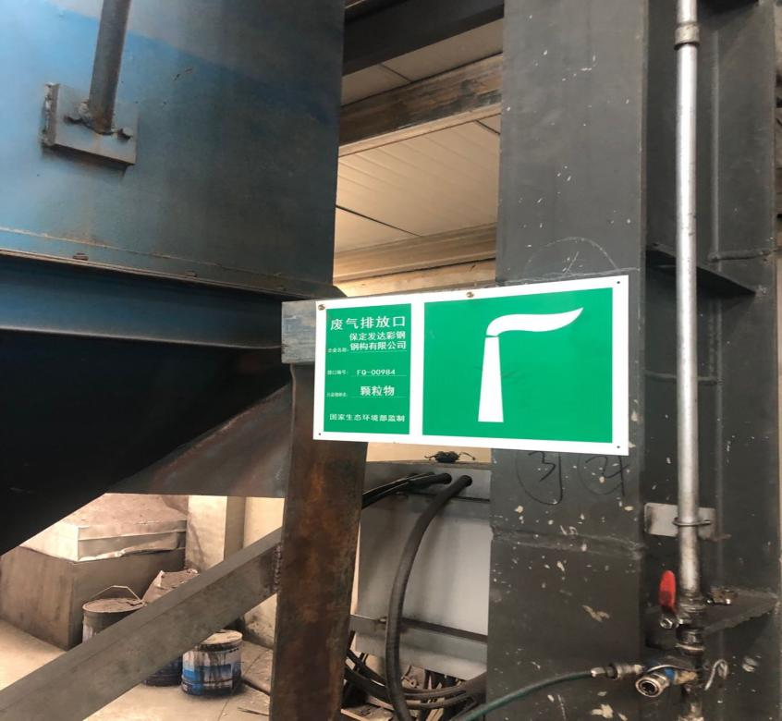

**图4-3 项目废气监测孔及规范化照片**

**4.3环保设施投资及“环境保护措施三同时验收一览表”落实情况**

阶段项目目前总投资为2000万元，其中环保投资60万元，占总投资的3%。环保投资情况一览表见表4-2。污染物排放管理要求落实情况一览表见表4-3。

**表4-2实际环保投资情况一览表**

|  |  |
| --- | --- |
| **环保设施** | **投资金额（万元）** |
| 噪声治理 | 5 |
| 废气治理 | 40 |
| 废水 | 5 |
| 固体废物 | 5 |
| 其它 | 5 |
| 合计 | 60 |

**表4-3“环境保护三同时”落实情况一览表**

|  |  |  |  |  |  |  |  |
| --- | --- | --- | --- | --- | --- | --- | --- |
| 类别 | 排放源 | 污染因子 | 环境保护措施 | | | 排放标准 | 落实情况 |
| 废气 | 下料切割 | 颗粒物 | 经移动式室内除尘器处理后，车间内降尘 | | | 颗粒物执行《大气污染物综合排放标准》（GB16297-1996）表2无组织排放标准 | 已落实，采用顶部安装移动焊烟净化器和侧方安置移动式侧吸收集后进入布袋除尘器处理后车间内无组织排放。 |
| 焊接 | 颗粒物 | 经移动式室内除尘器处理后，车间内降尘 | | |
| 抛丸 | 颗粒物 | 抛丸机自带除尘设施处理后，经1根1米的排气筒排放 | | | 颗粒物执行《大气污染物综合排放标准》（GB16297-1996）表2其他类二级标准 | 已落实，抛丸工序废气经自带除尘器处理后有15米高排气筒排放，经检测，废气达标排放。 |
| 喷漆 | 非甲烷总烃 | 水帘+UV光氧+活性炭吸附+15米排气筒 | | 共用UV光氧设施、活性炭吸附装置和1根15米高排气筒 | 非甲烷总烃执行《工业企业挥发性有机物控制标准》（DB13/2322-2016）表1表面涂装业标准限值和表2企业边界大气污染物浓度限值中其他企业限值要求 | 项目喷漆工序在密闭喷室内进行，废气经水帘+光氧+活性炭吸附装置处理后有15米高排气筒排放，经监测，废气达标排放；项目为阶段验收，上胶工序未建设。 |
| 上胶 | 非甲烷总烃 | UV光氧+活性炭吸附+15米排气筒 | |
| 废水 | 生产废水 | | SS | | 循环使用，不外排 | 不外排 | 已落实，职工生活污水泼洒地面抑尘；厂区旱厕，旱厕定期清掏，外运作农肥 |
| 职工生活废水 | | COD、氨氮、SS、总氮、总磷 | | 食堂废水经隔油池预处理后与生活废水一同进入化粪池，化粪池废物定期清掏，用于周边农田施肥 |
| 噪声 | 下料、电焊、矫直、抛丸、切割、压型、扭断 | | LeqdB（A） | | 采用基础减震、厂房隔声等措施 | 《工业企业厂界环境噪声排放标准》（GB12348-2008）2类标准 | 已落实，选用低噪声设备，基础减振，将设备置于生产车间内将降噪措施。经检测，噪声达标 |
| 固体废物 | 下料、切割、抛丸 | | 下脚料 | 全部外售 | | 不外排 | 已落实，固体废物主要为职工生活垃圾、切割工序产生的下脚料、焊接产生的焊渣、抛光工序产生的下脚料、喷漆工序产生的水性漆渣、水性漆桶、废活性炭。职工生活垃圾定期由环卫部门处置；切割产生的下脚料、焊接产生的焊渣、抛光产生的下脚料定期收集后外售、喷漆产生的水性漆渣、水性漆按危废管理，先暂存于危废间，定期交由唐山浩昌杰环保科技发展有限公司处置 |
| 焊接 | | 焊渣 | 全部外售 | |
| 水漆废物 | | 废漆桶 | 全部外售 | |
| 漆渣 | 收集后运至环卫部门指定地点同意处置 | |
| 职工生活 | | 定期收集后交由环卫部门处置 | | |
| 液压剪板机 | | 暂存于危废间，分类储存，定期交由有资质单位处置 | | |
| 胶废物 | |
| 活性炭吸附装置 | |

# 5、环境影响报告表主要结论与建议及其审批部门审批决定

**5.1环境影响报告书表主要结论与建议**

一、结论

1、项目概况

保定发达彩钢钢构有限公司年产2500吨钢结构和60万平方米彩钢复合板项目属于迁建项目，位于徐水区教育路北、双丰大街西(原徐水县砖厂)，安肃镇双峰路中小企业园区内。项目占地面积12672.37m2，建筑面积9820m2，包括钢结构生产车间1座、复合板生产车间1座、原料及成品库以及办公室、职工休息室等附属设施，保留现有复合板生产线、C型钢成型机等生产设备10台(套)，新增焊机、切割机、台钻、抛丸机等设备28台(套)，项目主要生产设备共计38台(套)。搬迁后彩钢复合板产能保持60万m2/a不变，不再生产C型钢，在现有C型钢生产线基础上通过新增设备，进行建筑用钢结构生产，年加工钢结构2500吨。

2、环境质量现状结论

①环境空气质量

项目所在区域SO2、NO224小时平均值和1小时平均值能够达到《环境空气质量标准》(GB3095-2012)二级标准，PM1024小时平均值冬、春季偶有超标，符合京津冀大气污染特点。

②地下水环境质量

评价区域地下水PH、总硬度、高锰酸盐指数、氨氮、溶解性总固体、硝酸盐氮、亚硝酸盐氮的监测值符合《地下水质量标准》(GB/T14848—93)Ⅲ类标准，地下水水质较好。

③声环境质量

项目所在区域为工业、商业、混杂区域，声环境质量可满足《声环境质量标准》(GB3096-2008)2类标准要求。

④生态环境质量

项目周围无水源地、文物保护对象和名胜风景区，生态环境质量一般。

3、厂址选择可行性结论

本项目搬迁至徐水区教育路北、双丰大街西(原徐水县砖厂)，现厂址北侧3200m处。项目厂区中心地理坐标为东经115°38′18.19″，北纬39°02′46.91″。地性质为工业用地，总占地面积12672.37m2，东侧为双丰大街，西侧为南孤庄营村地，南侧为国有储备用地，北侧为保定得贝电子安防设备有限公司。距离项目点最近的敏感点为西南侧520m处的徐水职业技术教育中心。因此，项目选址符合要求，项目选址合理可行。

4、工程分析结论

废气：项目钢材加工过程中下料、焊接、抛丸和喷漆等工序均在车间内全封闭进行。下料切割烟尘经移动式室内除尘器处理后车间内沉降；焊接烟尘经移动式焊烟除尘器处理后，车间内沉降；抛丸颗粒物经抛丸机自带除尘设施处理后，经1根15米的排气筒排放。无组织颗粒物废气排放浓度满足《大气污染物综合排放标准》(GB16297-1996)表2无组织排放监控浓度限值，有组织颗粒物废气满足《大气污染物综合排放标准》(GB16297-1996表2其它类二级排放标准。项目喷漆过程中产生的非甲烷总烃由“水帘+UV光氧+活性炭吸附”装置处理后经1根15m排气筒排放，项目彩钢复合板上胶工序产生的非甲烷总烃由“UV光氧+活性炭吸附”装置处理后与经1根15m排气筒排放(与喷漆废气共用UV光氧设施、活性炭吸附装置和1根15米高排气筒)，排放浓度满足《工业企业挥发性有机物排放控制标准》DB132322-2016)表1表面涂装业大气污染物排放限值和表2其他企业边界大气污染物浓度限值要求(较GB31572-2015严格)。项目废气防治措施可行

废水：废水主要为职工生活污水，冷却水及水帘用水循环使用，不外排。职工多为周边居民，生活污水产生量为900t/a，废水水质简单。厂区设防渗化粪池，生活污水入化粪池，化粪池废物定期清掏，外运当地做农肥。无外排污水。

噪声：项目下料、电焊、矫直、抛丸、切割、压型、扭断等工序均在车间内全封闭进行，经采取基础减震、厂房隔声等措施后，厂界噪声排放值低于60dB(A)(夜间不生产)，满足《工业企业厂界环境噪声排放标准》(GB12348-2008)2类标准，项目噪声防治措施可行。

固废：项目下料、切割、抛丸等工序会产生下脚料，电焊工序中产生的焊渣，水漆使用产生的废漆桶，均为一般固体废物，全部外售处置；水漆生产过程中产生的漆渣属一般固废，收集后运至环卫部门指定地点统一处理；废液压油、废活性炭、废胶桶均属于危险废物，分类暂存于危废间，定期交由资质危废单位处理；项目职工生活垃圾收集后运至环卫部门指定地点统一处理。建设项目固体废物全部合理处置，不外排，不会对当地的生态环境产生不利影响。

5、环境影响分析结论

项目投入运营后，区域大气环境质量可维持现状水平。

项目无生产废水，生活废水水质简单，且不外排，对地下水无影响

项目噪声源经采取基础减震、厂房隔声等措施后，不会区域声环境产生明显影响。

项目产生的固体废物全部合理处置，不会对周围景观环境和生态环境产生影响。

6、总量控制指标

根据建设项目的污染源及污染物排放特征，确定本项目的重点污染物总量控制因子为COD、SS、NH3-N、SO2、NOx、总氮、非甲烷总烃、颗粒物共8种。项目污染物总量指标为：COD-0t/a、SS-0t/a、NH3-N-0t/a、SO2-0t/a、NOx0t/a、总氮0t/a、总磷 0t/a、非甲烷总烃-0.511t/a、颗粒物-0.360t/a

7、评价结论

综上所述，该项目选址可行，符合国家产业政策，各种污染物经治理后均可做到达标排放，且对周围环境影响较小。因此，在实施污染物总量控制、确保污染物达标排放的前提下，从环保角度分析，本项目的建设是可行的。

8、环境管理要求及监测计划

为贯彻执行有关环境保护法规，及时了解项目及其周围环境质量变化情况，掌握环境保护措施实施的效果，保证该区域良好的环境质量，建设单位进行相应的环境管理

(1)落实国家和地方相关管理制度

贯彻落实国家相关法律法规及政策，以国家相关法律法规为依据，建设项目的改造工程设计，应按照环境保护设计规范的要求，并依据经批准的建设项目环境影响报告表，在项目建设阶段、生产运行阶段及服务期满后向当地环境保护部门汇报各阶段的情况。

①建设项目发生实际排污行为之前，排污单位应当按照国家环境保护相关法律法规以及排污许可证申请与核发技术规范要求申请排污许可证，不得无证排污或不按证排污。

②项目正常生产运行产生实际排污行为前20天内办理排污许可证，排污单位应当严格执行排污许可证的规定，遵守下列要求：排污口位置和数量、排放方式、排放去向、排放污染物种类、排放浓度和排放量、执行的排放标准等符合排污许可证的规定，不得私设暗管或以其他方式逃避监管；落实重污染天气应急管控措施、遵守法律规定的最新环境保护要求等。

③根据《环境保护图形标志-排放口（源）》（GB15562.2-1995）和《环境保护图象标志-固体废物贮存（处置）场》（GB1552.2-1995）要求，企业应设置规范的污染排放口，并设立标志牌。

**5.2审批部门审批决定**

一、该项目报告表编制规范，内容较全面，重点突出，污染防治措施可行，同意作

为保定发达彩钢钢构有限公司年产2500吨钢结构和60万平方米彩钢复合板项目的环境管理的依据。

二、本项目位于徐水区教育路北、双丰大街西(原徐水县砖厂)，安肃镇双峰路中小企业园区内，项目东侧为双丰大街，西侧为南孤庄营村地，南侧为国有储备用地，北侧为保定得贝电子安防设备有限公司，距离项目点最近的敏感点为西南侧520m处的徐水职业技术教育中心。项目占地面积12672.37m2，土地性质为工业用地。

三、项目总投资3118.9万元，其中环保投资100万元。生产规模：本项目搬迁后彩钢复合板产能保持60万m2/a不变，不再生产C型钢，在现有C型钢生产线基础上通过新增设备，进行建筑用钢结构生产，年加工钢结构2500吨。主要建设内容：总建筑面积9820m2，钢结构生产车间1座、复合板生产车间1座、原料及成品库以及办公室、职工休息室等附属设施，保留现有复合板生产线、C型钢成型机等生产设备10台(套)，新增焊机、切割机、台钻、抛丸机等设备28台(套)，项目主要生产设备共计38台(套)厂区平面布置：钢结构车间位于厂区中部，彩钢复合板生产车间位于厂区西部，原料成品库房位于厂区北部，综合办公楼位于厂区东部，职工食堂及宿舍位于厂区东南部，紧邻综合办公楼。主要生产设备：本次迁建项目保留现有压型机、剪板机、整形机、复合板生产线等设备10台(套)，新增焊机、切割机、台钻、阻力焊机、抛丸机等设备共计28台(套)。主要原辅材料及能源：钢板2500t/a、聚苯乙烯板60万m3/a、彩卷60万m3/a、焊条4t/a、聚氨酯胶黏剂50t/a、晨阳水漆40t/a、水975m3/a、电55.3万kWh/a，项目用水由厂区自备井供给，项目用电由徐水区供电公司供给，项目办公冬季采暖采用电热供暖，不另建取暖设施。

四、你厂要认真落实本报告表中规定的各项污染防治措施。下料切割工序产生的颗粒物采用经移动式室内除尘器处理后车间内排放，焊接工序产生的颗粒物采用经移动式焊烟净化器处理后车间内排放，抛丸产生的颗粒物由抛丸机自带除尘设施处理后，经1根15米的排气筒排放，喷漆产生的非甲烷总烃采用“水帘+UV光氧+活性炭吸附+15m排气筒”，上胶产生的非甲烷总烃与喷漆共用“UV光氧设施、活性炭吸附装置和1根15m高排气筒”；生产用水循环利用，不外排；食堂废水经隔油池预处理后与其他生活废水同进入化粪池，化粪池废物定期清掏，用于肥田。下料、切割、抛丸产生的下脚料、焊渣和废漆桶全部外售，漆渣收集后运送至环卫部门指定地点统一处置。废液压油、废胶桶、废活性炭暂存于危废间(分类存储)，定期交于有资质危废单位处理：职工生活垃圾收集后运送至环卫部门指定地点统一处置。项目噪声主要来源于下料、电焊、矫直、抛丸、切割、压型、扭断等工序中设备产生的噪声，采取基础减震、厂房隔声等降噪措施。我局将依据相关的环保要求进行监管。

五、项目建成后，配套建设的环保设施必须与主体工程同时投入运营，并经验收合

格后方可正式运营

六、同意本报告表确定的污染物排放标准和总量控制指标，技改项目污染物控制指标为：COD 0t/a、SS0t/a、NH 3-N0t/a、SO2t/a、NOX0t/a、总氮0t/a、总磷0t/a、非甲烷总烃0.511t/a、颗粒物0.360t/a

七、本项目批复仅作为项目建设环保“三同时”要求及项目验收的依据。本批复送我局执法一中队备案，项目的日常环境监督管理由执法一中队负责。

**表5-1 环评审批意见落实情况**

|  |  |  |
| --- | --- | --- |
| **序号** | **审批意见内容** | **落实情况** |
| 1 | 项目位于徐水区教育路北、双丰大街西(原徐水县砖厂)，安肃镇双峰路中小企业园区内，项目东侧为双丰大街，西侧为南孤庄营村地，南侧为国有储备用地，北侧为保定得贝电子安防设备有限公司，距离项目点最近的敏感点为西南侧520m处的徐水职业技术教育中心。项目占地面积12672.37m2，土地性质为工业用地。 | 项目建设地点，周边关系与审批一致 |
| 2 | 项目总投资3118.9万元，其中环保投资100万元。生产规模：本项目搬迁后彩钢复合板产能保持60万m2/a不变，不再生产C型钢，在现有C型钢生产线基础上通过新增设备，进行建筑用钢结构生产，年加工钢结构2500吨。主要建设内容：总建筑面积9820m2，钢结构生产车间1座、复合板生产车间1座、原料及成品库以及办公室、职工休息室等附属设施，保留现有复合板生产线、C型钢成型机等生产设备10台(套)，新增焊机、切割机、台钻、抛丸机等设备28台(套)，项目主要生产设备共计38台(套)厂区平面布置：钢结构车间位于厂区中部，彩钢复合板生产车间位于厂区西部，原料成品库房位于厂区北部，综合办公楼位于厂区东部，职工食堂及宿舍位于厂区东南部，紧邻综合办公楼。主要生产设备：本次迁建项目保留现有压型机、剪板机、整形机、复合板生产线等设备10台(套)，新增焊机、切割机、台钻、阻力焊机、抛丸机等设备共计28台(套)。主要原辅材料及能源：钢板2500t/a、聚苯乙烯板60万m3/a、彩卷60万m3/a、焊条4t/a、聚氨酯胶黏剂50t/a、晨阳水漆40t/a、水975m3/a、电55.3万kWh/a，项目用水由厂区自备井供给，项目用电由徐水区供电公司供给，项目办公冬季采暖采用电热供暖，不另建取暖设施。 | 项目现阶段投资2000万元，环保投资60万元，年加工钢结构2500吨，建筑钢结构生产车间1座，钢结构车间在厂区中部，综合办公楼在厂区东部，职工宿舍及食堂位于厂区东南部，，紧邻综合办公楼。现在阶段生产设备及原辅材料主要为钢结构生产线使用设备及原辅材料，彩钢复合板待建设完成后再另行验收。 |
| 3 | 下料切割工序产生的颗粒物采用经移动式室内除尘器处理后车间内排放，焊接工序产生的颗粒物采用经移动式焊烟净化器处理后车间内排放，抛丸产生的颗粒物由抛丸机自带除尘设施处理后，经1根15米的排气筒排放，喷漆产生的非甲烷总烃采用“水帘+UV光氧+活性炭吸附+15m排气筒”，上胶产生的非甲烷总烃与喷漆共用“UV光氧设施、活性炭吸附装置和1根15m高排气筒”；生产用水循环利用，不外排；食堂废水经隔油池预处理后与其他生活废水同进入化粪池，化粪池废物定期清掏，用于肥田。下料、切割、抛丸产生的下脚料、焊渣和废漆桶全部外售，漆渣收集后运送至环卫部门指定地点统一处置。废液压油、废胶桶、废活性炭暂存于危废间(分类存储)，定期交于有资质危废单位处理：职工生活垃圾收集后运送至环卫部门指定地点统一处置。项目噪声主要来源于下料、电焊、矫直、抛丸、切割、压型、扭断等工序中设备产生的噪声，采取基础减震、厂房隔声等降噪措施。我局将依据相关的环保要求进行监管。 | 下料切割工序产生的颗粒物经移动式室内除尘器处理后车间排放，焊接工序产生的颗粒物经移动式焊烟净化器处理后车间内无组织形式排放；抛丸产生的颗粒物由抛丸机自带除尘设施处理后，经1根15米的排气筒排放；喷漆产生的非甲烷总烃采用“水帘+UV光氧+活性炭吸附+15m排气筒处理后排放；生产用水循环利用，不外排；食堂废水经隔油池预处理后与其他生活废水同进入化粪池，化粪池废物定期清掏，用于肥田；下料、切割、抛丸产生的下脚料、焊渣全部外售。废漆桶、漆渣废液压油、、废活性炭暂存于危废间(分类存储)，定期交于唐山浩昌杰环保科技发展有限公司处理：职工生活垃圾收集后运送至环卫部门指定地点统一处置。 |
| 4 | 项目污染物控制指标为:SO2 0t/a、NOX 0t/a、非甲烷总烃:0.282t/a、顆粒物:0.758t/a，COD 0t/a、总磷 0t/a、NH3-N 0t/a、总氮:0t/a。 | 本项目无废水外排，满负荷生产时全厂非甲烷总烃排放总量为0.085t/a；颗粒物排放总量为0.0924/a，满足总量控制要求。 |

# 6 验收评价标准

## **6.1 污染物排放标准**

### **6.1.1 废气**

有组织废气非甲烷总烃执行《工业企业挥发性有机物排放控制标准》(DB13/2322-2016)表1表面涂装业大气污染物排放限值；无组织废气非甲烷总烃执行《工业企业挥发性有机物排放控制标准》(DB13/2322-2016)表2标准其它企业边界大气污染物浓度限值；车间门口废气非甲烷总烃执行《工业企业挥发性有机物排放控制标准》(DB13/2322-2016)表3标准限值。颗粒物执行《大气污染物综合排放标准》（GB16297-1996）表2二级标准限值，无组织颗粒物执行《大气污染物综合排放标准》（GB16297-1996）表2企业边界大气污染物浓度限值。

**表6-1 废气排放执行标准**

|  |  |  |  |  |
| --- | --- | --- | --- | --- |
| **项目** | | **标准值** | **单位** | **标准来源** |
| 有组织 | 非甲烷总烃 | 60 | mg/m3 | 《工业企业挥发性有机物排放控制标准》(DB13/2322-2016)表1表面涂装业大气污染物排放限值 |
| ≥70 | % |
| 无组织 | 非甲烷总烃 | 2.0 | mg/m3 | 《工业企业挥发性有机物排放控制标准》(DB13/2322-2016)表2标准其它企业边界大气污染物浓度限值 |
| 车间门口 | 非甲烷总烃 | 4.0 | mg/m3 | 《工业企业挥发性有机物排放控制标准》(DB13/2322-2016)表3标准限值 |
| 颗粒物 | 有组织 | ≤120 | mg/m3 | 《大气污染物综合排放标准》（GB16297-1996）表2二级标准限值 |
| ≤3.5 | kg/h |
| 无组织 | ≤1.0 | mg/m3 | 《大气污染物综合排放标准》（GB16297-1996）表2企业边界大气污染物浓度限值 |

### **6.1.2噪声**

项目厂界噪声执行《工业企业厂界环境噪声排放标准》（GB12348-2008）2类标准。标准值见表6-2。

**表6-2 厂界噪声排放标准** dB(A)

|  |  |  |  |
| --- | --- | --- | --- |
| **环境要素** | **类别** | **时段** | **标准值** |
| 厂界噪声 | 2类 | 昼、夜间 | ≤60dB（A）、≤50dB（A） |

### **6.1.3 固体废物**

一般工业固体废物处置执行《一般工业固体废物贮存、处置场污染控制标准》(GB18599-2001)及修改单中的相关内容，《危险废物贮存污染控制标准》（GB18597-2001）及2013年修改单中的相关规定。

## **6.2 总量控制指标**

本项目污染物总量控制指标为：COD：0t/a、氨氮：0t/a、总氮：0t/a、总磷：0t/a、SO2：0t/a、NOx：0t/a、非甲烷总烃：0.511t/a、颗粒物：0.360t/a。

**7、验收监测内容**

**7.1环境保护设施调试运行效果**

### **7.1.1废气**

①有组织排放废气检测

**表7-1 有组织排放废气检测点位、项目及频次**

|  |  |  |
| --- | --- | --- |
| **检测位置** | **检测内容** | **检测频次** |
| 喷漆及晾干工序处理设施进出口 | 非甲烷总烃 | 检测2天，每天检测3次 |
| 抛丸工序处理设施出口 | 颗粒物 | 检测2天，每天检测3次 |

②无组织排放废气检测

**表7-2 无组织排放废气检测点位、项目及频次**

|  |  |  |
| --- | --- | --- |
| **检测位置** | **检测内容** | **检测频次** |
| 下风向设3个点 | 非甲烷总烃、颗粒物 | 检测2天，每天检测3次 |

③车间门口废气检测

**表7-3 车间门口废气检测点位、项目及频次**

|  |  |  |
| --- | --- | --- |
| **检测位置** | **检测内容** | **检测频次** |
| 喷漆及晾干车间门口 | 非甲烷总烃 | 检测2天，每天检测3次 |

### **7.1.2噪声**

**表7-4 噪声检测点位、项目及频次**

|  |  |  |
| --- | --- | --- |
| **检测位置** | **检测内容** | **检测频次** |
| 厂界四周各设1个检测点位 | 连续等效A声级，Leq(A) | 检测2天，昼间检测1次 |

2019.7.6废气（无组织）检测点位平面示意图

|  |
| --- |
| ○:无组织检测点位  ◎:有组织检测点位  ◎  ◎  ○A3  空地  ○A2  ○A1  工地  道路  小路  ○A4  办公楼  生产车间  北  风向  风速1.4m/s |

2019.7.7废气（无组织）检测点位平面示意图

|  |
| --- |
| ○:无组织检测点位  ◎:有组织检测点位  ◎  ◎  ○A3  空地  ○A2  ○A1  工地  道路  小路  ○A4  办公楼  生产车间  北  风向  风速1.5m/s |

噪声检测点位平面示意图

|  |
| --- |
| ▲:噪声检测点位  ▲Z2  ▲Z4  ▲Z3  ▲Z1  空地  工地  道路  小路  办公楼  生产车间  北 |

## **7.2环境质量监测**

本项目卫生防护距离为100米，目前卫生防护距离内无环境敏感点，不涉及环境质量监测。

# 8、质量保证和质量控制

## **8.1监测分析方法**

**表8-1 有组织排放废气污染物检测项目分析方法**

|  |  |  |
| --- | --- | --- |
| **检测项目** | **分析方法** | **检出限** |
| 非甲烷总烃 | 《固定污染源废气 总烃、甲烷和非甲烷总烃的测定》HJ 38-2017 | 0.07mg/m3 |
| 颗粒物 | 《固定污染源废气 低浓度颗粒物的测定 重量法》  HJ 836-2017 | 1.0mg/m3 |
| 《固定污染源排气中颗粒物与气态污染物采样方法》GB/T16157-1996 | / |

**表8-2无组织排放废气污染物检测项目分析方法**

|  |  |  |
| --- | --- | --- |
| **检测项目** | **分析方法** | **检出限** |
| 非甲烷总烃 | 《环境空气 总烃、甲烷和非甲烷总烃的测定 直接进样-气相色谱法》HJ 604-2017 | 0.07mg/m3 |
| 颗粒物 | 《环境空气总悬浮颗粒物的测定 重量法》GB/T 15432-1995 | 0.001mg/m3 |

**表8-3厂界噪声检测分析方法**

|  |  |  |
| --- | --- | --- |
| **检测项目** | **检测方法及方法来源** | **检出限** |
| 厂界噪声 | 《工业企业厂界环境噪声排放标准》  (GB 12348-2008) | / |

## **8.2监测仪器**

**表8-4 有组织排放废气污染物检测项目所用仪器**

|  |  |
| --- | --- |
| **检测项目** | **分析仪器** |
| 非甲烷总烃 | YQ3000-C LQYC-039全自动烟尘（气）测试仪  9790Ⅱ LQYS-065气相色谱仪 |
| 颗粒物 | YQ3000-C LQYC-039全自动烟尘（气）测试仪  ES225SM-DR LQYS-012-1十万分之一电子天平  HST-5-FB LQYS-013恒温恒湿室 |

**表8-5无组织排放废气污染物检测项目所用仪器**

|  |  |
| --- | --- |
| **检测项目** | **分析仪器** |
| 非甲烷总烃 | 9790Ⅱ气相色谱仪LQYS-065 |
| 颗粒物 | TW-2200 LQYC-015-1大气/TSP 综合采样器  TW-2200 LQYC-015-2大气/TSP 综合采样器  TW-2200 LQYC-015-3大气/TSP综合采样器  ES225SM-DR LQYS-012-1十万分之一电子天平  HS-150 LQYS-061恒温恒湿培养箱 |

**表8-6厂界噪声检测所用仪器**

|  |  |
| --- | --- |
| **检测项目** | **分析仪器** |
| 厂界噪声 | DEM6 LQYC-001-4三杯风向风速表  AWA6221B LQYC-009-4 声校准器  AWA5688 LQYC-011-4多功能声级计 |

## **8.3人员能力**

参加本项目检测人员均持证上岗。

|  |  |  |
| --- | --- | --- |
| 姓名 | 职务 | 上岗证编号 |
| 王梦龙 | 采样员 | LQ059 |
| 赵云祥 | 采样员 | LQ051 |
| 李亚彬 | 采样员 | LQ040 |
| 杨明月 | 实验员 | LQ064 |
| 刘一凡 | 实验员 | LQ073 |

## **8.4气体监测分析过程中的质量保证和质量控制**

本次验收检测严格执行《固定源废气监测技术规范》HJ/T 397-2007、《固定污染源监测质量保证与质量控制技术规范》HJ/T373-2007、《环境监测质量管理技术导则》HJ630-2011等规范和采用的标准检测方法实施全过程的质量保证。

废气采样前对仪器流量计进行校准，并检查气密性；采样和分析过程严格按照规定执行。质控结果见8-7、仪器流量校准结果见表8-8。

**表8-7 废气（非甲烷总烃）质控数据检测结果**

|  |  |  |  |  |
| --- | --- | --- | --- | --- |
| 序号 | 项目 | 质控要求 | 最大相对偏差/误差 | 结果评价 |
| 1 | 非甲烷总烃 | 总烃曲线校核相对误差≤10% | -2.10% | 合格 |
| 甲烷曲线校核相对误差≤10% | -4.54% | 合格 |
| （无组织）平行样测定相对偏差≤20% | 2.5% | 合格 |
| （有组织）平行样测定相对偏差≤15% | 4.7% | 合格 |

**续表8-7 颗粒物质控数据检测结果**

|  |  |  |  |
| --- | --- | --- | --- |
| 项目 | 质控要求 | 质控结果 | 结果评价 |
| 颗粒物 | 样品采集时应保证每个样品的增重不小于1mg，或采样体积不小于1m3 | 样品增重≥7.11mg | 合格 |

**表8-8YQ3000-C LQYC-039全自动烟尘气测试仪流量校准结果**

|  |  |  |  |  |  |  |
| --- | --- | --- | --- | --- | --- | --- |
| 校准日期 | 项目 | 单位 | 流量校准 | | | |
| 2019.7.6 | 流量 | L/min | 理论流量 | 20 | 40 | 50 |
| 校准流量 | 19.7 | 39.8 | 49.6 |
| 误差范围（%） | —— | —— | —— | -1.5 | -0.5 | -0.8 |
| 允许误差范围（%） | —— | —— | —— | ±5 | ±5 | ±5 |
| 评价 | —— | —— | —— | 合格 | 合格 | 合格 |
| 2019.7.7 | 流量 | L/min | 理论流量 | 20 | 40 | 50 |
| 校准流量 | 19.7 | 39.7 | 49.7 |
| 误差范围（%） | —— | —— | —— | -1.5 | -0.8 | -0.6 |
| 允许误差范围（%） | —— | —— | —— | ±5 | ±5 | ±5 |
| 评价 | —— | —— | —— | 合格 | 合格 | 合格 |

**（续）表8-8 TW-2200大气/TSP综合采样器流量校准结果**

|  |  |  |  |  |  |  |
| --- | --- | --- | --- | --- | --- | --- |
| 校准  日期 | 项目 | 单位 | 流量校准 | | | |
| 仪器编号 | LQYC-015-1 | LQYC-015-2 | LQYC-015-3 |
| 2019.6.11 | 流量 | L/min | 理论流量 | 100 | 100 | 100 |
| 校准流量 | 99.6 | 100.2 | 99.7 |
| 误差范围（%） | —— | —— | —— | -0.4 | 0.2 | -0.3 |
| 允许误差范围（%） | —— | —— | —— | ±2 | ±2 | ±2 |
| 评价 | —— | —— | —— | 合格 | 合格 | 合格 |
| 备注 | 无组织采样仪器每月校准一次 | | | | | |

**8.5 噪声监测分析过程中的质量保证和质量控制**

现场检测期间天气晴，风向均为西风，最大风速1.5m/s，满足GB12348-2008《工业企业厂界环境噪声排放标准》中要求“测量应在无雨雪、无雷电天气、风速为5m/s以下时进行”，仪器均符合国家有关标准或技术要求。检测过程严格按照GB 12348-2008《工业企业厂界环境噪声排放标准》进行。每次测量前后现场进行声学校准，校准结果见表8-9

**表8-9 多功能声级计AWA5688校准结果**

|  |  |  |  |  |  |  |  |  |  |  |
| --- | --- | --- | --- | --- | --- | --- | --- | --- | --- | --- |
| 监测仪器  及编号 | 校准仪器  及编号 | 校准  日期 | 项目 | 单位 | 标准  声压级 | 测量  声压级 | 校准前后  示值偏差 | 声压级差的绝对值 | 允许示值偏差 | 评价 |
| AWA5688 LQYC-011-4  多功能  声级计 | AWA6221B LQYC-009-4声校准器 | 2019.7.6(昼) | 使用前  校准 | dB  （A） | 94.0 | 93.8 | 0.1 | 0.2 | ±0.5 | 合格 |
| 使用后  校准 | 94.0 | 93.7 | 0.3 | ±0.5 | 合格 |
| 2019.7.7(昼) | 使用前  校准 | dB  （A） | 94.0 | 93.8 | 0 | 0.2 | ±0.5 | 合格 |
| 使用后  校准 | 94.0 | 93.8 | 0.2 | ±0.5 | 合格 |

# 9、验收监测结果

**9.1生产工况**

河北磊清检测技术服务有限公司于2019年7月6-7日进行了竣工验收检测并出具检测报告。监测期间，该企业生产设备正常运行时生产工况为100%，满足环保验收检测技术要求。如表9-1所示。

**表9-1 检测工况调查结果**

|  |  |  |  |  |  |
| --- | --- | --- | --- | --- | --- |
| **检测日期** | **产品名称** | **设计产量** | **检测期间产量** | **年工作时间** | **生产负荷** |
| 2019.7.6 | 钢结构 | 2500吨/a | 8.3吨/d | 300天 | 100% |
| 2019.7.7 | 钢结构 | 2500吨/a | 8.3吨/d | 300天 | 100% |

## **9.2环保设施调试运行效果**

**9.2.1环保设施处理效率监测结果**

9.2.1.1废气治理设施

经检测，两日喷漆及晾干工序水帘+UV光氧+活性炭处理设施对非甲烷总烃处理效率分别为41.2%、39.2%。

9.2.1.2噪声治理设施

经检测，企业厂界两天昼间噪声最大值为59dB(A)，检测结果达到《工业企业厂界环境噪声排放标准》(GB12348-2008)中2类标准限值要求。

### **9.2.2污染物排放监测结果**

9.2.2.1废气

**表9-2 有组织废气检测结果（1）**

|  |  |  |  |  |  |  |  |  |  |
| --- | --- | --- | --- | --- | --- | --- | --- | --- | --- |
| **检测位置** | **检测**  **时间** | **检测项目** | **单位** | **检测结果** | | | | **标准值**GB16297-1996 | **达标**  **情况** |
| 1 | 2 | 3 | **最大值** |
| 抛丸工序废气处理设施出口  （A7） | 2019.7.6 | 排气量 | Nm3/h | 5096 | 4859 | 4973 | 5096 | / | / |
| 颗粒物 | mg/m3 | 7.4 | 7.5 | 7.1 | 7.5 | ≤120 | 达标 |
| 排放速率 | kg/h | 3.77×10-2 | 3.64×10-2 | 3.53×10-2 | 3.77×10-2 | ≤3.5 | 达标 |
| 抛丸工序废气处理设施出口  （A7） | 2019.7。7 | 排气量 | Nm3/h | 5029 | 4933 | 5109 | 5109 | / | / |
| 颗粒物 | mg/m3 | 7.9 | 8.1 | 8.2 | 8.2 | ≤120 | 达标 |
| 排放速率 | kg/h | 3.97×10-2 | 4.00×10-2 | 4.19×10-2 | 4.19×10-2 | ≤3.5 | 达标 |
| 处理设施名称：布袋除尘器 排气筒高度：15米 | | | | | | | | | |

**表9-2 有组织废气检测结果（2）**

|  |  |  |  |  |  |  |  |  |
| --- | --- | --- | --- | --- | --- | --- | --- | --- |
| 采样点位  及时间 | 监 测  项 目 | | 检测频次及结果 | | | | | |
| 1 | 2 | 3 | | 最大值 | |
| 喷漆及晒干工序废气处理设施进口  （A5）  2019.7.6 | 标况风量  （Nm3/h） | | 12526 | 12455 | 12242 | | 12526 | |
| 非甲烷  总烃  (以碳计) | 浓度  （mg/m3） | 4.58 | 4.15 | 6.77 | | 6.77 | |
| 排放速率  （kg/h） | 5.74×10-2 | 5.17×10-2 | 8.29×10-2 | | 8.29×10-2 | |
| 喷漆及晒干工序废气处理设施出口  （A6）  2019.7.6 | 标况风量  （Nm3/h） | | 14915 | 14623 | | 14204 | | 14915 |
| 非甲烷  总烃  (以碳计) | 浓度  （mg/m3） | 2.75 | 2.43 | | 2.56 | | 2.75 |
| 排放速率  （kg/h） | 4.10×10-2 | 3.55×10-2 | | 3.64×10-2 | | 4.10×10-2 |
| 去除效率（%） | | 41.2 | | | | | |

**表9-2 有组织废气检测结果（3）**

|  |  |  |  |  |  |  |  |  |  |
| --- | --- | --- | --- | --- | --- | --- | --- | --- | --- |
| **采样点位**  **及时间** | **监 测**  **项 目** | | | **检测结果及频次** | | | | | |
| **1** | **2** | | **3** | | **最大值** |
| 喷漆及晒干工序废气处理设施进口  （A5）  2019.7.7 | 标况风量  （Nm3/h） | | | 12324 | 11783 | 12506 | | 12506 | |
| 非甲烷  总烃  (以碳计) | 浓度  （mg/m3） | | 4.50 | 3.67 | 5.75 | | 5.75 | |
| 排放速率  （kg/h） | | 5.55×10-2 | 4.32×10-2 | 7.19×10-2 | | 7.19×10-2 | |
| 喷漆及晒干工序废气处理设施出口  （A6）  2019.7.7 | 标况风量  （Nm3/h） | | | 14248 | 13830 | 14687 | | 14687 | |
| 非甲烷  总烃  (以碳计) | | 浓度  （mg/m3） | 2.92 | 1.90 | 2.44 | | 2.92 | |
| 排放速率  （kg/h） | 4.16×10-2 | 2.63×10-2 | 3.58×10-2 | | 4.16×10-2 | |
| 去除效率（%） | | | 39.2 | | | | | |

**表9-3无组织废气检测结果（1）**

|  |  |  |  |  |  |  |
| --- | --- | --- | --- | --- | --- | --- |
| **采样时间** | **检测项目及点位** | | **检测结果及频次** | | | |
| **1** | **2** | **3** | **最大值** |
| 2019.7.6 | 颗粒物  （mg/m3） | 下风向(A1) | 0.574 | 0.636 | 0.603 | 0.636 |
| 下风向(A2) | 0.538 | 0.580 | 0.566 |
| 下风向(A3) | 0.613 | 0.599 | 0.584 |
| 非甲烷总烃  (以碳计)（mg/m3） | 下风向(A1) | 0.68 | 0.64 | 0.74 | 0.74 |
| 下风向(A2) | 0.61 | 0.58 | 0.66 |
| 下风向(A3) | 0.72 | 0.65 | 0.61 |
| 2019.7.7 | 颗粒物  （mg/m3） | 下风向(A1) | 0.687 | 0.673 | 0.716 | 0.716 |
| 下风向(A2) | 0.650 | 0.674 | 0.697 |
| 下风向(A3) | 0.668 | 0.655 | 0.640 |
| 非甲烷总烃  (以碳计)（mg/m3） | 下风向(A1) | 0.60 | 0.75 | 0.68 | 0.76 |
| 下风向(A2) | 0.69 | 0.76 | 0.67 |
| 下风向(A3) | 0.65 | 0.65 | 0.72 |

**表9-4 生产车间废气检测结果**

|  |  |  |  |  |  |
| --- | --- | --- | --- | --- | --- |
| **采样点位及时间** | **监 测**  **项 目** | **检测结果及频次** | | | |
| **1** | **2** | **3** | **最大值** |
| 车间门口  （A4）  2019.7.6 | 非甲烷总烃(以碳计)  （mg/m3） | 1.30 | 1.49 | 1.26 | 1.49 |
| 车间门口  （A4）  2019.7.7 | 非甲烷总烃(以碳计)  （mg/m3） | 1.29 | 1.20 | 1.29 | 1.29 |

9.2.2.2噪声

**表 9-5厂界噪声检测结果**

|  |  |  |  |  |
| --- | --- | --- | --- | --- |
| **检测点位** | **2019.7.6** | **2019.7.7** | **执行标准及标准值** | **达标情况** |
| **昼间** | **昼间** |
| 东厂界 | 54 | 53 | GB12348-2008  2类区  昼间：≤60  夜间：≤50 | 达标 |
| 南厂界 | 56 | 55 | 达标 |
| 西厂界 | 53 | 52 | 达标 |
| 北厂界 | 58 | 59 | 达标 |

9.2.2.3总量控制要求

依据企业提供的资料和证明及验收检测结果，企业生产设备正常运行时生产工况为100%。年生产时间为300天，每天工作8小时，年运行时间2400h核算，项目满负荷时废气年排放量：非甲烷总烃排放总量为0.085t/a；颗粒物排放总量为0.0924/a。全厂废气年排放量为2330万立方米/年。

满足环评及批复要求：COD：0t/a、氨氮：0t/a、总氮：0t/a、总磷：0t/a、SO2：0t/a、NOx：0t/a、非甲烷总烃：0.511t/a、颗粒物：0.360t/a。

# 10、验收监测结论

**10.1环保设施调试运行效果**

### **10.1.1污染物排放监测结果**

10.1.1.1废水

### 本项目生产用水主要为水帘用水和冷却用水，均为循环使用，定期补充，无生产废水产生；厂区设隔油池和防渗化粪池，食堂废水经隔油池处理后与其他生活废水一同进入化粪池，化粪池定期清掏，用于周边农田施肥。

10.1.1.2废气

（1）有组织排放

经检测，喷漆及晾干工序水帘+UV光氧+活性炭处理设施出口非甲烷总烃两天最大排放浓度分别为2.75mg/m3、2.92mg/m3，检测结果满足《工业企业挥发性有机物排放控制标准》(DB13/2322-2016)表1表面涂装业大气污染物排放限值，喷漆及晾干工序处理设施两日处理效率分别为41.2%、39.2%。喷漆及晾干工序处理设施去除效率均未达到《工业企业挥发性有机物排放控制标准》(DB13/2322-2016)表1表面涂装业大气污染物去除率要求（去除率≥70%）。需加测车间门口，经检测，喷漆及晾干车间门口非甲烷总烃两天最大排放浓度为1.49mg/m3。检测结果满足《工业企业挥发性有机物排放控制标准》(DB13/2322-2016)表3标准限值（即非甲烷总烃≤4.0mg/m³）。抛丸工序废气总排口颗粒物两天最大排放浓度分别为7.5mg/m3、8.2mg/m3，排放速率分别为3.77×10-2kg/h、4.19×10-2kg/h，检测结果满足《大气污染物综合排放标准》（GB16297-1996）表2二级标准要求。

（2）无组织排放

经检测，厂界监控点无组织排放废气中非甲烷总烃两天最大排放浓度为0.74mg/m3，检测结果满足《工业企业挥发性有机物排放控制标准》(DB13/2322-2016)表2标准其它企业边界大气污染物浓度限值，厂界监控点无组织排放废气中颗粒物两天最大排放浓度为0.716mg/m3，检测结果满足《大气污染物综合排放标准》（GB16297-1996）表2企业边界大气污染物浓度限值要求。

10.1.1.3噪声

经检测，企业厂界两天昼间噪声最大值为59dB(A)，检测结果达到《工业企业厂界环境噪声排放标准》(GB12348-2008)中2类标准限值要求。

10.1.1.4固体废物

本项目产生的固体废物主要为职工生活垃圾、切割工序产生的下脚料、焊接产生的焊渣、抛光工序产生的下脚料、喷漆工序产生的水性漆渣、水性漆桶、废胶桶、废活性炭。职工生活垃圾定期由环卫部门处置；切割产生的下脚料、焊接产生的焊渣、抛光产生的下脚料定期收集后外售，喷漆产生的水性漆渣、水性漆桶，按危废管理，先暂存于危废间；水性漆渣、水性漆桶、废液压油、废胶桶、废活性炭定期交由唐山浩昌杰环保科技发展有限公司处置。

10.1.1.5总量控制要求

依据企业提供的资料和证明及验收检测结果，企业生产设备正常运行时生产工况为100%。年生产时间为300天，每天工作8小时，年运行时间2400h核算，项目满负荷时废气年排放量：非甲烷总烃排放总量为0.085t/a；颗粒物排放总量为0.0924/a。全厂废气年排放量为2330万立方米/年。

满足环评及批复要求：COD：0t/a、氨氮：0t/a、总氮：0t/a、总磷：0t/a、SO2：0t/a、NOx：0t/a、非甲烷总烃：0.511t/a、颗粒物：0.360t/a。

10.1.1.6卫生防护距离

本项目卫生防护距离为100米，目前卫生防护距离内无环境敏感点，满足要求。

## **10.2 建议**

综上，项目已按环评及批复要求进行了环境保护设施建设，监测结果满足相关环境排放标准要求。

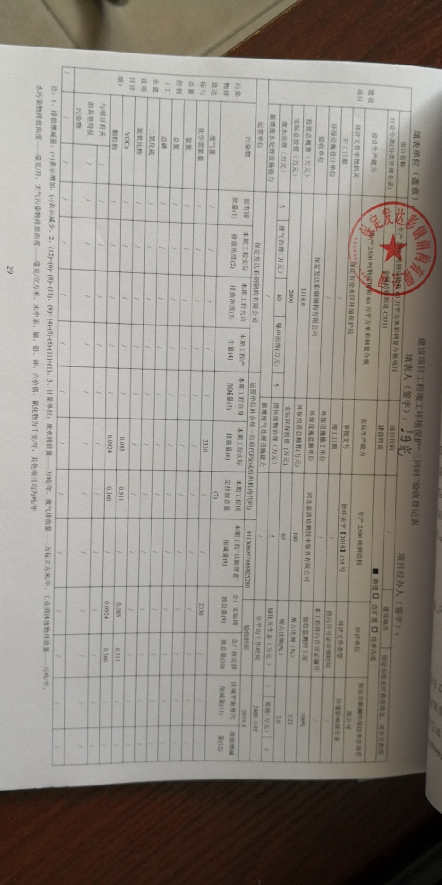

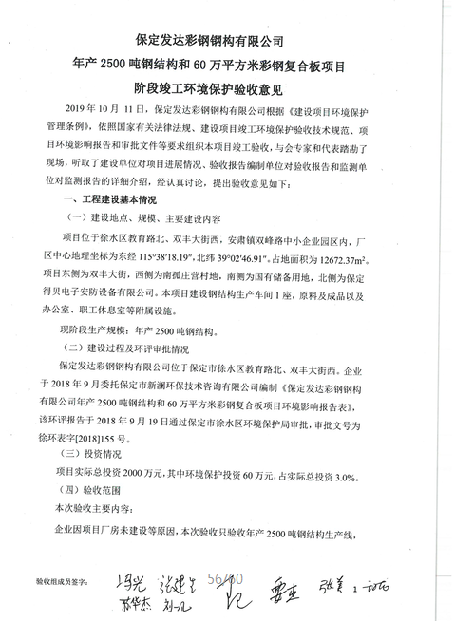

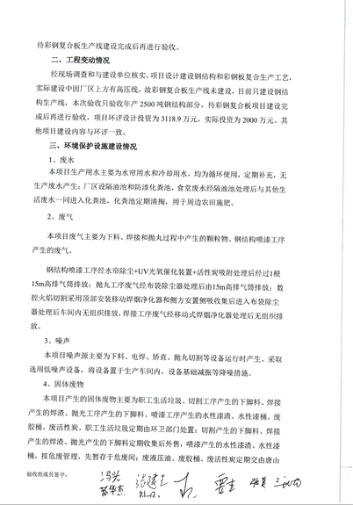

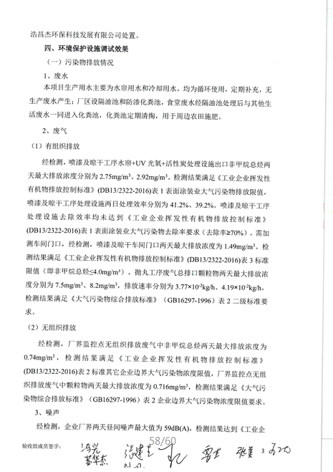

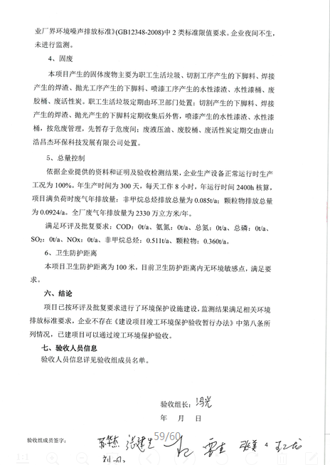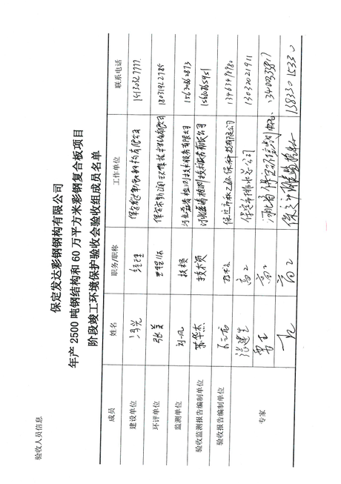



**保定发达彩钢钢构有限公司**

**年产2500吨钢结构和60万平方米彩钢复合板项目**

**竣工环境保护阶段验收其他需要说明的事项**

1. **环境保护设施施工及验收过程简介**

**1.1施工简况**

本项目与工程有关的环境保护措施建设资金投入到位，并与主体工程做到同时设计、同时施工、同时投产使用。

**1.2验收过程**

保定发达彩钢钢构有限公司位于保定市徐水区教育路北、双丰大街西。企业于2018年9月委托保定市新澜环保技术咨询有限公司编制《保定发达彩钢钢构有限公司年产2500吨钢结构和60万平方米彩钢复合板项目环境影响报告表》，该环评报告于2018年9月19日通过保定市徐水区环境保护局审批，审批文号为徐环表字[2018]155号。

企业因项目厂房未建设等原因，本次验收只验收年产2500吨钢结构生产线，待彩钢复合板项目建设完成后再进行验收。保定发达彩钢钢构有限公司目前已建设完成的设备、环保设施项目于2019年7月进行生产调试，现已具备阶段验收条件。项目于2019年7月进行调试。公司于2019年7月对竣工环保验收进行了委托。监测委托合同中约定河北磊清检测技术服务有限公司对项目提供非甲烷总烃、颗粒物、噪声等项目的监测服务，出具真实的监测数据和并委托保定市秋乙环保科技有限公司编制监测报告，该工程竣工验收监测报告于2019年10月份完成，2019年10月11日，保定发达彩钢钢构有限公司组织召开了《保定发达彩钢钢构有限公司年产2500吨钢结构和60万平方米彩钢复合板项目环境影响报告表》竣工环境保护阶段验收会议，验收工作组经过认真讨论，定发达彩钢钢构有限公司年产2500吨钢结构和60万平方米彩钢复合板项目环保设施符合竣工环保验收条件，验收组一致同意本项目通过竣工环境保护验收。

**1.3公众反馈意见**

经咨询当地环保主管部门，项目建设及调试期间未发生扰民和公众投诉意见。

1. **其他环境保护措施的实施情况**

**2.1制度措施落实**

**（1）环保组织机构及规章制度**

保定发达彩钢钢构有限公司设立专门的环境管理部门，由经理负责监督企业执行国家法规、条例的情况，制订和贯彻环保管理制度，监控本工程的主要污染，对各部门、操作岗位进行环境保护监督和考核。运行期环境管理计划：

1. 监督国家法规、条例的贯彻执行情况，制订和贯彻环保管理制度；
2. 建立完善的环保档案管理制度，包括环保文件、环保设施检修及运行台账等档案管理；
3. 监控本工程的主要污染源，编制环保设备操作规程，定期对各部门、操作岗位进行环境保护监督和考核。

（4）定期组织对污染源进行监测，保证各类污染物达标排放。

**2.2配套措施落实情况**

1. 区域削减及淘汰落后产能

本项目工程不涉及区域削减污染物总量措施和淘汰后产能的措施。

（2）防护距离控制及居民搬迁

根据项目卫生防护距离为100米，项目卫生防护距离内无敏感点，不涉及居民搬迁。

**2.3其他措施落实情况**

本项目工程不涉及林地补偿、珍惜动植物保护、区域环境整治、相关外围工

程建设等。

**3、整改工作情况**

项目竣工验收监测期间及提出验收意见后，无相关整改措施。